Практическое занятие по Builder C++
- Создать простое приложение под Windows (Application).
- Найти в тексте программы главную функцию (точку входа в программу) WinMain.
- Добавить кнопку TButton на форму.
- Создать обработчик события:
void __fastcall TForm1::FormClick(TObject *Sender)
{ ::SetParent(Button1->Handle,NULL);
}
Запустить приложение и объяснить, что произошло.
- По любому другому событию вернуть кнопку в окно приложения.
- В палитре компонент найти, какие еще элементы могут оказаться на рабочем столе (управляющие элементы пользовательского интерфейса Windows).
- На форме две кнопки Button1, Button2 и Label1 (вкладка Standard). Создать один обработчик события OnClick для обеих кнопок. Обработчик должен распознать, какая именно кнопка нажата.
- Использовать два компонента TShape. При щелчке на форме должен менять цвет только Shape1, а при двойном щелчке только Shape2.
- Упражнение «Светофор». Использовать три компонента TShape (вкладка Additional) для создания геометрических фигур (круг). При очередном нажатии кнопки происходит переключение цветов по принципу светофора.
- Светофор должен работать по событию таймера OnTimer. При этом кнопка должна запускать таймер или прекращать его работу:
- Разместить на форме картинку Image1 (свойство Picture). Картинку подготовить в редакторе Paint.
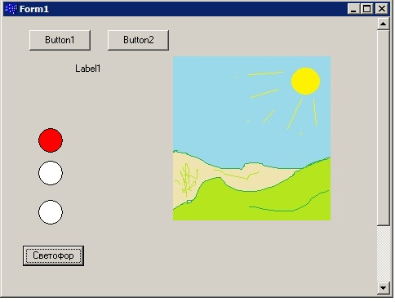
- По щелчку на форме заставить картинку сменить местоположение. Верхний левый угол – координаты щелчка.

